Geiger Alm Menü

Kalb aus Niederösterreich
Kopfsalat/ Radieschen/ Krenn/Kapern

***

Erbsencremesuppe
Norwegischer Lachs/ Gin

***

Gold Forelle
Weißer Spargel/Rhabarber/ Sauerampfer/ Mandel

***

Altausseer Roastbeef
Thunfisch/ Pak Choi/ Bärlauch

***

Wildfang Seeteufel
Gänseleber/ Fregola Sarda/ Spinat/ Champions

***

Grundlseer Lamm
Grüner Spargel/ Morchel/ Passionsfrucht

***

Käseauswahl von Affineur Waltmann

***

Original Beans Schokoladen Soufflé
Erdbeeren/ Pistazien/ Minze

Gedeck 9 €

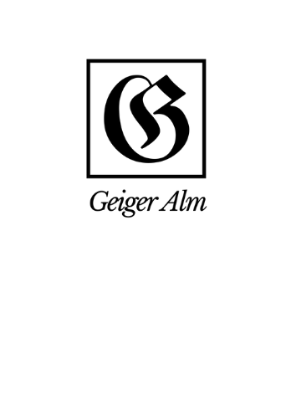

Vegetarisches Menü

Krenn Panna Cotta
Kopfsalat/ Radieschen/ Kapern

***

Erbsencremesuppe
Tofu/ Gin

***

Weißer Spargel
Sauerampfer/ Erdbeeren/ Mandeln

***

Pak Choi
Schwarzer Wildreis/ Sojasauce

***

Sterz
Spinat/ Champignons/ Parmesan

***

Grüner Spargel und Morchel
Fregola Sarda/ Passionsfrucht/

***

Käseauswahl von Affineur Waltmann

***

Rhabarber-Tiramisu
Joghurteis/ Macadamianüsse/ Aperol/ Melisse

Gedeck 9 €

Bei Allergenen fragen Sie bitte uns.

